e-OKUL YÖNETİM BİLGİ SİSTEMİNDE
İŞLETMELERDE MESLEKİ EĞİTİM UYGULAMALARI MODÜLÜ
KULLANIM KILAVUZU

e-Okul Yönetimi Bilgi Sisteminde “İşletmelerde Mesleki Eğitim Uygulamaları Modülü”

- 3308 sayılı Mesleki Eğitim Kanunu kapsamında resmi/özel mesleki ve teknik ortaöğretim öğrencileri, Mesleki Eğitim Merkezlerine ilk defa kayıt olacak öğrenciler ile Mesleki Açık Öğretim öğrencilerinin işletmelerde beceri eğitimi/staja ilişkin iş ve işlemlerinin Sosyal Güvenlik Kurumu ile koordineli bir şekilde e-Okul sistemi üzerinden yapılabilmesi,
- 6764 Sayılı Kanun kapsamında işletmelere ödenecek Devlet Katkısı payının hesaplanmasına yönelik tüm bilgilerin e-Okul sisteminden alınabilmesi,
- 5510 sayılı Sosyal Sigortalar ve Genel Sağlık Sigortası Kanunu kapsamında iş kazası ve meslek hastalığı sigortası kapsamında 10, 11 ve 12 inci sınıf öğrencilerinin sigortalanmalarına ilişkin iş ve işlemlerin yapılabilmesi amaçlarıyla oluşturulmuştur.

Modülün kullanımına ilişkin açıklamalar;

- Adım; e-Okul Sisteminde Kurum işlemleri ana başlığı altında yer alan “İşletmelerde Mesleki Eğitim Uygulamaları” alt modülü seçilecektir.
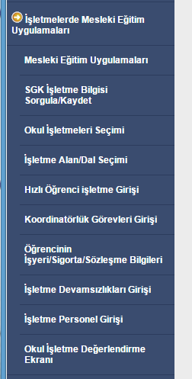

- Adım; “Mesleki Eğitim Uygulamaları” ekranından okulun uygulamış olduğu mesleki eğitim uygulaması türlerinden (işletmelerde beceri eğitimi (iki gün okul+üç gün işletme), yoğunlaştırılmış eğitim, staj veya yaz uygulaması) bir veya birden fazlası seçilebilir.
Ayrıca okulun yapmış olduğu diğer mesleki eğitim uygulamalarının da seçilmesi gerekmektedir. Burada yapılan seçimlere göre sistem kullanılırken farklı ekranlar açılabilecektir.
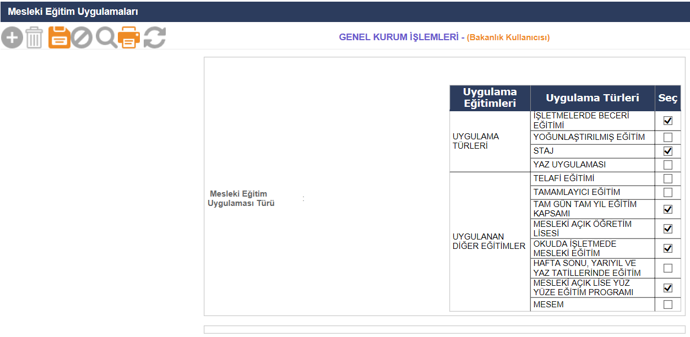
- Adım; “İşletme Bilgileri” ekranından İşletme SGK Numarası (23 haneli) ile giriş yapılması gerekmektedir. SGK Numarası girildikten sonra sarı renkteki butona basılarak SGK sunucularından bilgi akışı ile işletmeye ilişkin tüm bilgilerin ekrana gelmesi sağlanacaktır. SGK’ dan alınan bilgilerde değişikliğe izin verilmeyecektir.

- İşletme numarasında sorgulama yapıldığında sonuç alınamıyorsa il içindeki Sosyal Güvenlik İl Müdürlüğüne başvurulacaktır.
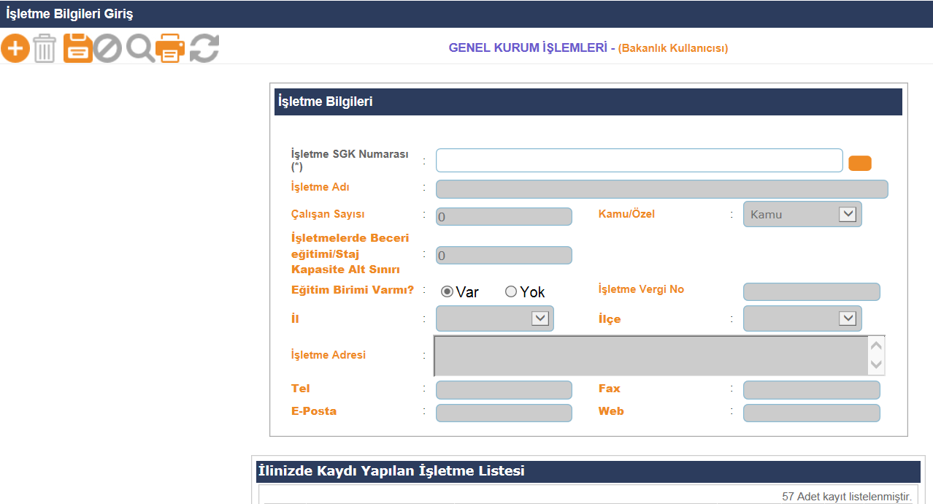

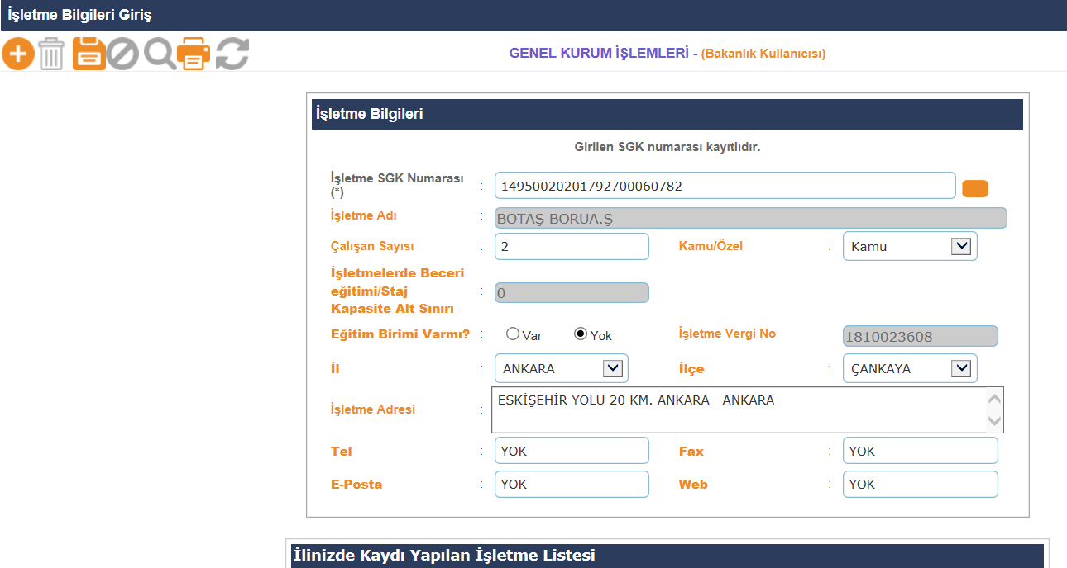

- Adım; “Okul İşletmeleri Seçimi” ekranından öğrenci gönderilen işletmelerin girilmesi gerekmektedir. Böylece okul kendine ait “işletme havuzunu” oluşturacak ve sonraki yıllarda oluşturduğu bu listelerden yararlanabilecektir.

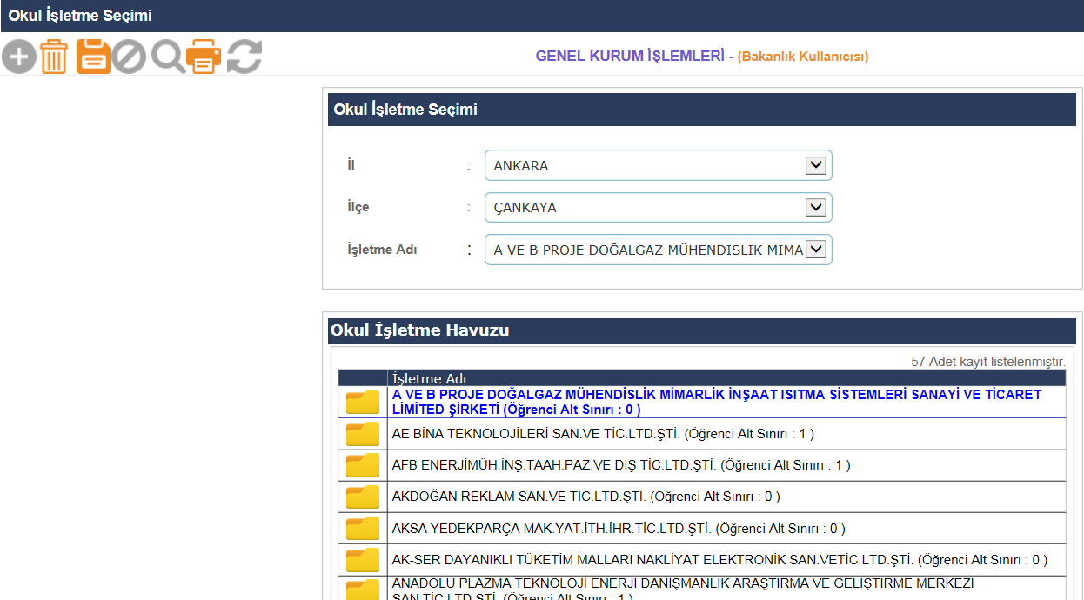

- Adım; “İşletme Alan/Dal Seçimi” ekranından işletmeye hangi alanlarda/dallarda öğrenci gönderildiğine ilişkin bilgi girişi yapılacaktır.
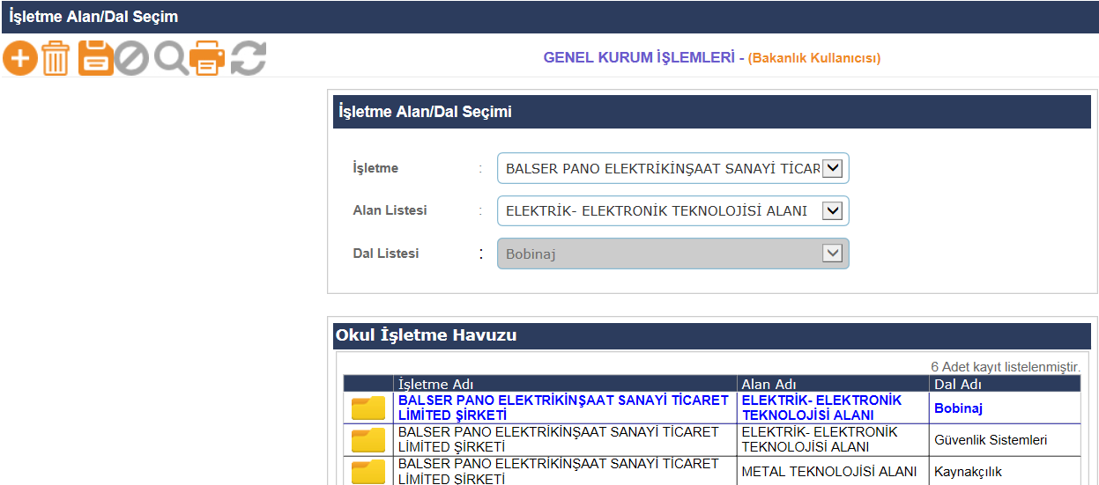

- Adım; “Hızlı Öğrenci İşletme Girişi” ekranından öğrencilerin sınıf/şubesi seçilerek listele tuşuna basılması ve öğrenci listesinin ekrana getirilmesi gerekmektedir. Sınıf listesi ekrana geldikten sonra öğrencilerin yerleştirildiği işletme ve işe giriş tarihlerinin girilmesi gerekmektedir.
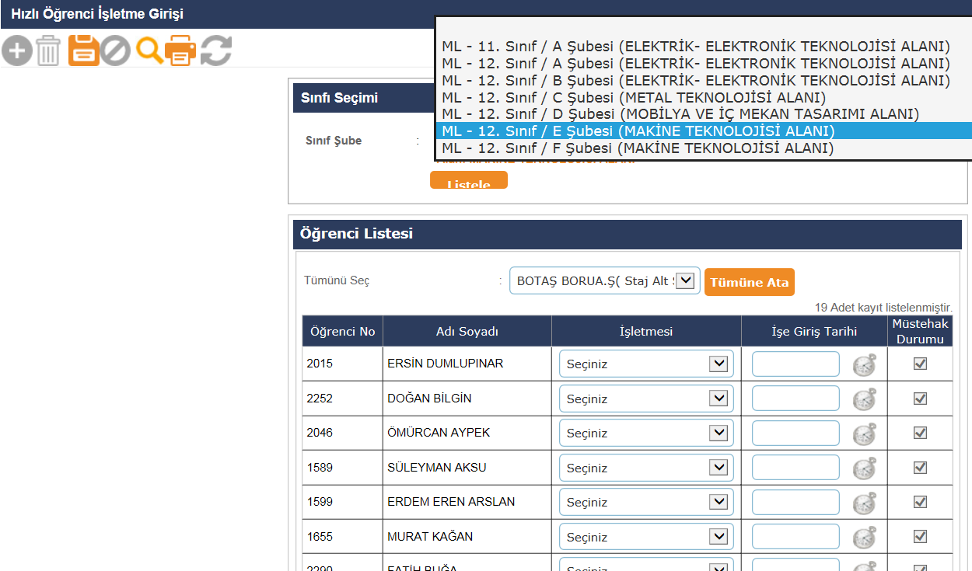

- Adım; “Koordinatör Müdür Yardımcısı/Öğretmen” ekranından öğretmenin ismi seçilerek alan/daldaki toplam öğrenci sayısı otomatik olarak sisteme yansıtılacaktır. Koordinatör öğretmene tanımlanan öğrenci sayısı, alanı, görevlendirildiği işletme, koordinatörlük görev saati toplamı, koordinatörlük günleri ve koordinatör müdür yardımcısı bilgisi girilerek kayıt edilecektir.
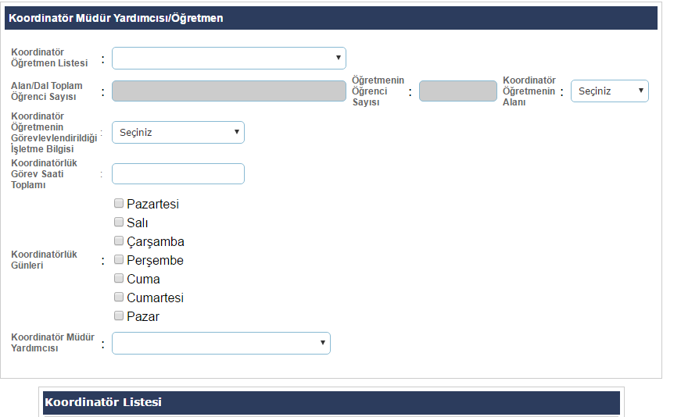
- Adım; “Öğrenci Sigorta Bilgileri Girişi” ekranından sınıf listesi ekrana getirilerek öğrencilerin tek tek isimlerine göre öğrenciye ilişkin bilgilerin kayıt edilmesi sağlanacaktır.
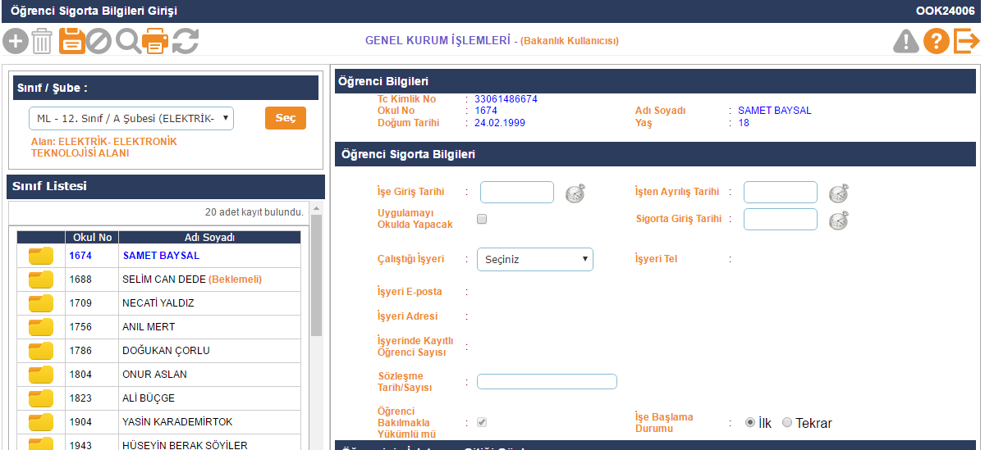

- Okulun “Mesleki Açık Öğretim Lisesi (Yüz Yüze Öğrencileri)” öğrencilerine ilişkin işlemlerde yapılabilecektir. Bu durumdaki öğrencilerin şube listesine gelmesi için Okul İşletme Türleri bölümünden Mesleki Açıköğretim Lisesi’ nin seçilmiş olması gerekir. Seçim yapıldıktan sonra şube öğrencileri listelendiğinde e-Okul Mesleki Açıköğretim Sistemine bağlanarak aktif öğrencileri listeleyecektir.

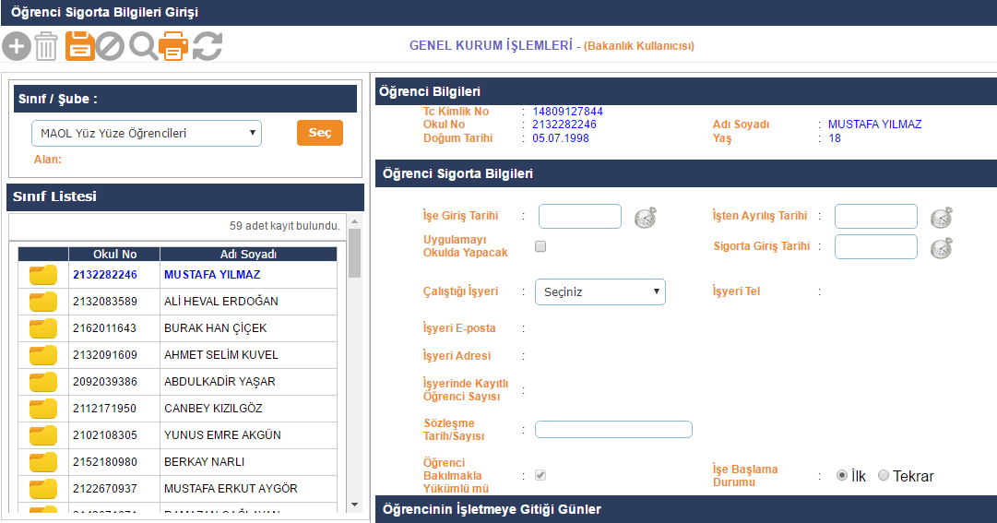

- Adım; “Öğrenci İşletme Günlük Devamsızlık Girişi” ekranından öğrencinin işletmede yaptığı devamsızlık günleri “tam gün” ve “geç” seçeneği seçilerek kayıt edilecektir. Bu ekranda öğrencinin okulda yaptığı özürlü/özürsüz devamsızlık bilgisi ile okul/işletmede yaptığı toplam devamsızlık bilgisi de görülebilecektir.

Öğrencilere yapılacak ödemelerde devamsızlık bilgileri dikkate alınacağından devamsızlık bilgilerinin eksiksiz girilmesi gerekmektedir.
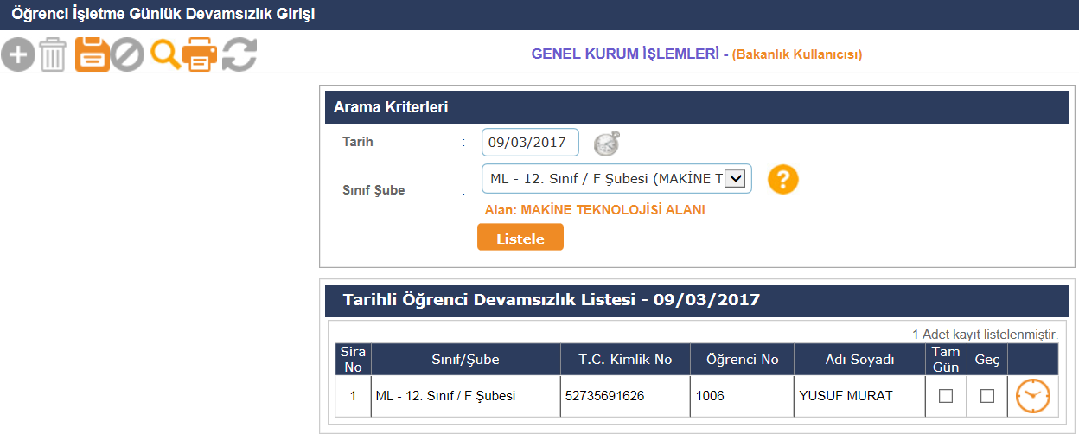

- Adım; “İşletme Personel Bilgisi Girişi” ekranından işletmenin iş sağlığı ve güvenliği uzmanı ile öğrenciden sorumlu eğitici personel veya usta öğretici bilgisi girilerek kayıt edilmesi gerekmektedir.
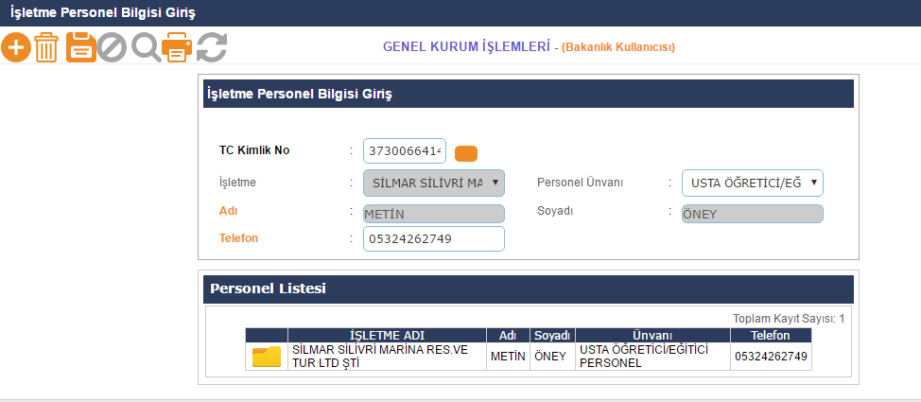

- Adım; “İşletme Değerlendirme” ekranından öğrenci/koordinatör öğretmen tarafından işletmeye ilişkin olumsuz bir görüş var ise açıklama kısmına girilecektir. (Bu ekran isteğe bağlıdır.)
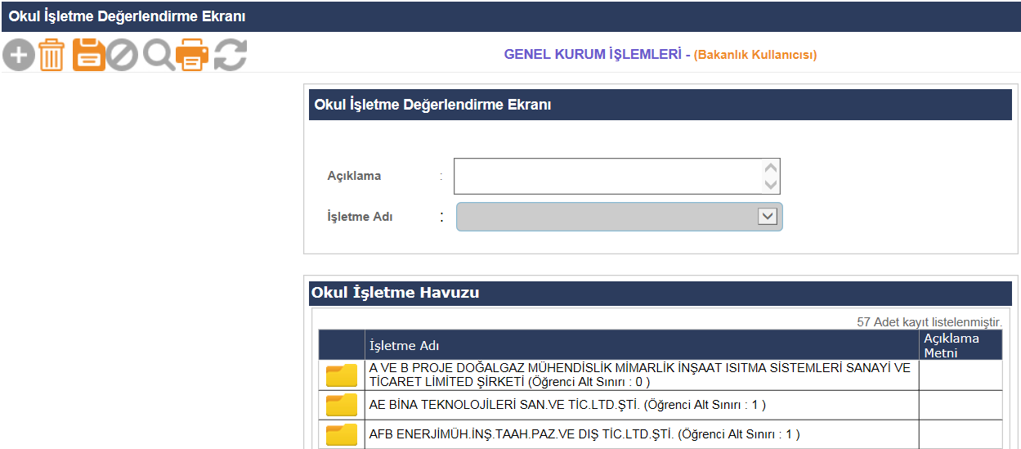

- Adım; “Devlet Katkısı Ödemeleri İşlemleri” ekranına bilgiler sistem tarafından otomatik hesaplanacak ve okul müdürlüğüne onay yetkisi verilecektir.
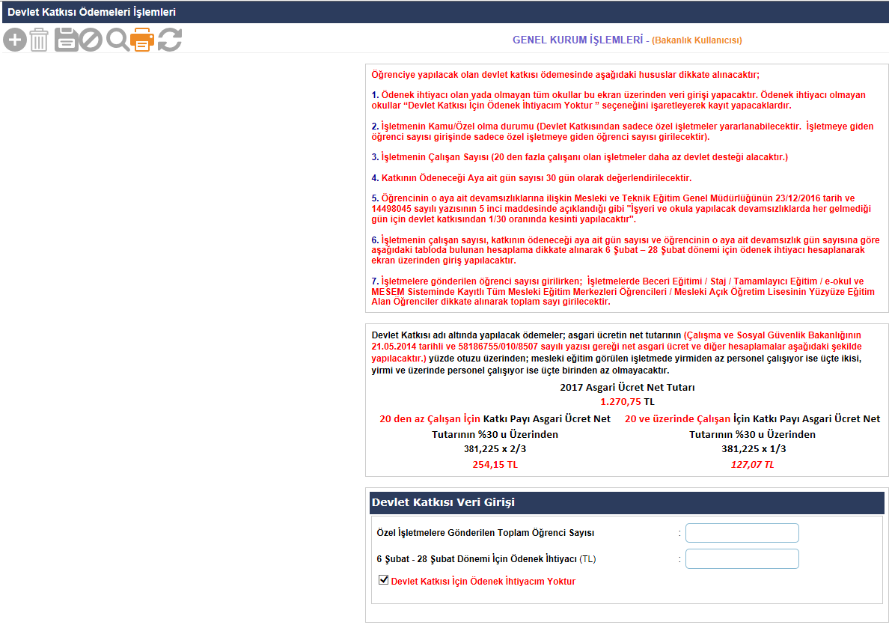

- Adım; “Eksik/Fazla Bildirilen Öğrenci ve Tutar Girişi” ekranından Devlet Katkısı ödemeleri için o döneme ait veri girişi sırasında yapılan eksik/fazla öğrenci ve tutar girişi yapan okul müdürlükleri tarafından doğru rakamların girilmesi gerekmektedir.
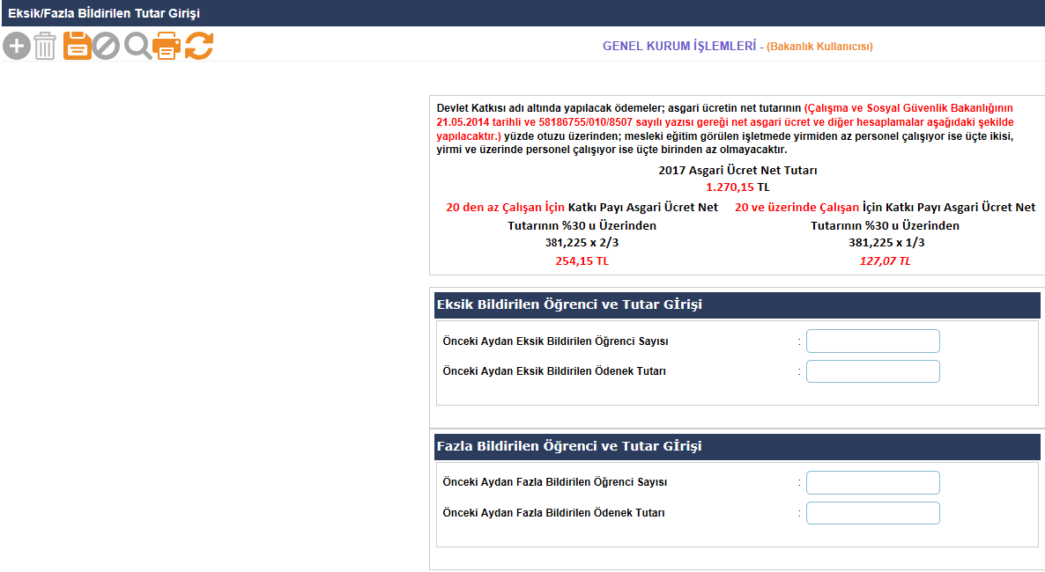

- Adım; “İşletme Ödeme Bilgileri Girişi” ekranından işletmelere ait IBAN numaralarının girişinin okul müdürlüğü tarafından yapılması gerekmektedir.

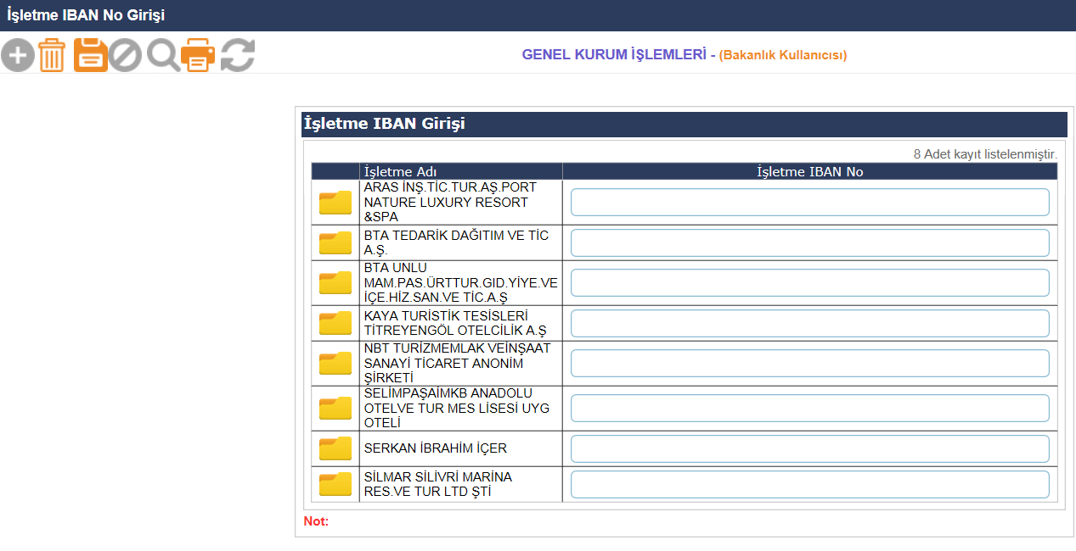

Örnek Hesaplama;

ÖĞRENCİ ADI | DÖNEM | İŞLETME | İŞLETME TÜRÜ | PROGRAMI | İŞLETME ÇALIŞAN SAYISI | ALMASI GEREKEN KATKI MİKTARI  (KM) | EKSİK GÜN  (DEVAMSIZLIK)  (D) (*) | ÖDENECEK MİKTAR  (KM)/30)X(30-D)
Ali DEMİR | Şubat | Ankara Valiliği | KAMU | AMP | 150 | 0 | 0 | 0 TL
Veli KAŞ | Şubat | ALKA A.Ş. | ÖZEL | AMP | 150 | 127,07 | 0 | 127,07 TL
Osman KUŞ | Şubat | Konya Şeker A.Ş. | ÖZEL | MEMP | 150 | 127,07 | 3 | 114,37 TL
Suna ULU | Şubat | ASLAN A.ş | ÖZEL | AMP | 19 | 254,15 | 3 | 228,74 TL

(*) Okula ve İşletmeye gitmediği toplam gün sayısı.

